ОПШТИ МЕТОДИЧКИ ПОДАЦИ

Датум: | 11.3.2008.
Назив школе: | ''Краљ Александар I ''
Разред: | II
Одељење: | 3
Предавач: | Јелена Чупић
Учитељ-ментор: | Горинка Бајић
Наставна јединица: | Субјекат и предикат
Тип часа: | утврђивање
Циљ часа: | Утврдити знања о субјекту и предикату као главним деловима реченице.
Задаци часа:
-образовни: | - Понављање садржаја у вези са субјектом и предикатом као главним деловима реченице
-функционални: | - Развијање способности уочавања субјекта и предиката у реченици  - Развијање способности примене правила у новим ситуацијама
-васпитни: | - Неговање правилне употребе језика у свакодневном животу
Наставне методе: | Метода разговора, метода илустрације, метода читања и рада на тексту, индуктивно-дедуктивна метода.
Наставна средства: | Илустрације, лингвометодички текст, наставни листићи
Облици рада: | Фронтални, индивидуални
Литература: | Милатовић, В., Настава српског језика и књижевности за трећи разред основне школе, приручник за наставнике, ЗУНС, Београд, 2005.год.  Лекић, Ђ.,Методика разредне наставе: Милатовић, В., ''Методика наставе српског језика'', Нова просвета, Београд, 1991.год.

Методичка структура часа са временском артикулацијом

- Емоционално-интелектуална припрема.................................................3 минута
- Рад на лингвометодичком тексту............................................................2 минута
- Уочавање језичке појаве и обнављање знања у вези са њом...............2 минута
- Обнављање усвојених правила на новим примерима.........................10 минута
- Језичка игра...............................................................................................8 минута
- Самостални рад ученика........................................................................15 минута
- Анализа самосталног рада.......................................................................5 минута

ТОК ЧАСА

Емоционално-интелектуална припрема | Ученици посматрају слике на табли (Прилог 1) и кроз разговор са долазим до реченица кој описују оно што је на сликама. Испод сваке слике записујем реченицу која јој одговара. Ученици преписују реченице у своје свеске.
Рад на лингвометодичком тексту | Говорим ученицима да у свакој реченици подвуку једном цртом речи које говоре ко ради и двема цртама речи које говоре шта ради. Они говоре своја решења и излазе пред таблу да их подвуку у реченицама на табли.
Уочавање језичке појаве и обнављање знања у вези са њом | Питам ученике како се назива део реченице који нам говори ко ради, а како део који говори шта ради. Када добијем одговоре субјекат и предикат, записујем наслов на табли и говори мученицима да ћемо на данашњем часу обнављати знања у вези са субјектом и предикатом, односно са главним деловима реченице.
Обнављање усвојених правила на новим примерима | Делим ученицима листиће са лингвометодичким текстом (Прилог 2). Они треба да у њему подвуку субјекат једном цртом, а предикат двема. Провера је на графофолији.
Језичка игра | Ученици добијају листиће са сликама (Прилог 3) и испод сваке слике треба да напишу реченице које ће имати само главне делове. Исте слике су и на табли и испод њих ученици записују решења.
Самостални рад ученика | Ученици добијају наставни листић (Прилог 4). Решавају га самостално и у тишини.
Анализа самосталног рада | Ученици се јављају и говоре своја решења. Провера прва два задатка је на графоскопу, а трећег на табли.

Прилог 1

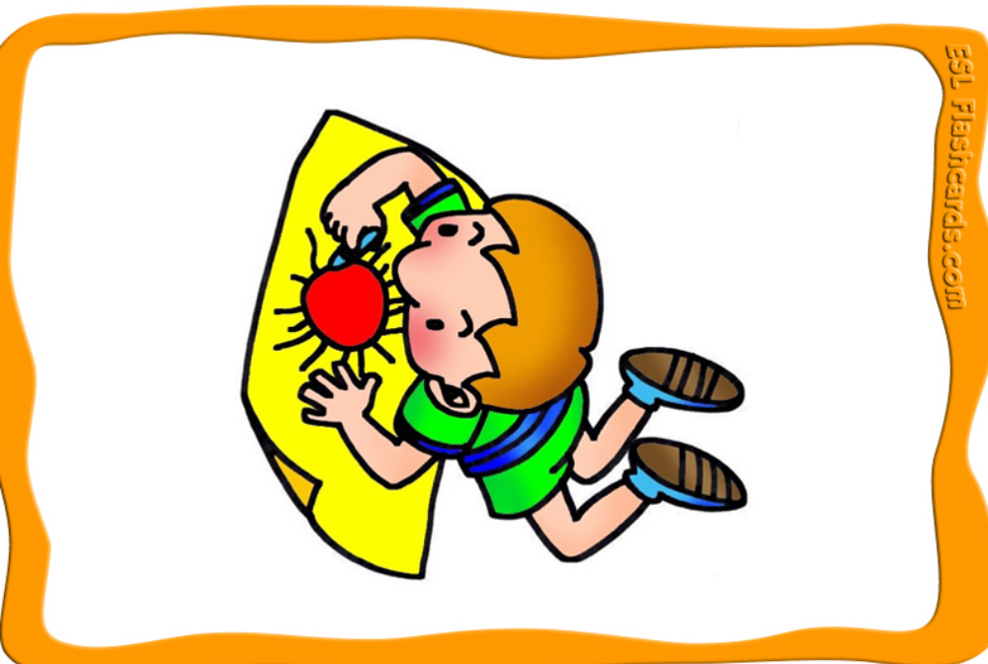




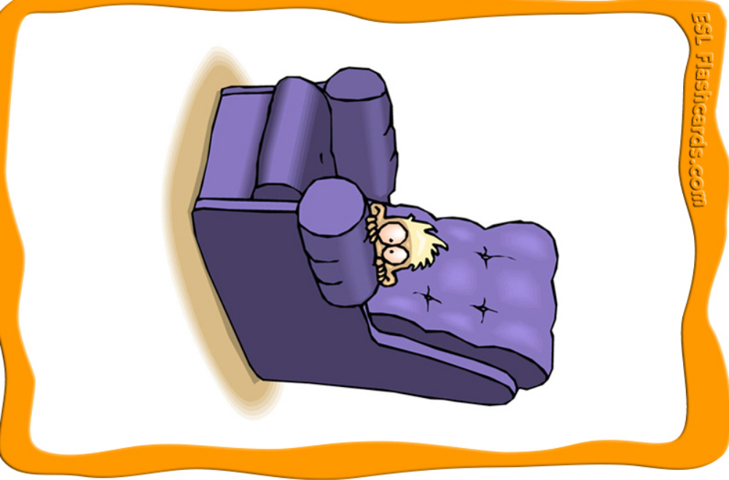

Прилог 2

Прочитај овај извештај са утакмице. У свакој реченици субјекат подвуци једном, а предикат двема цртама.

''Ристић трчи ка голу. Он шутира лопту. Лопта лети кроз ваздух. Голман скаче. Лопта пролеће поред њега и улеће у мрежу. Публика скаче на ноге. Судија свира офсајд. Ристић се хвата за главу.''

Прилог 3

Испод сваке слике напиши реченицу која је описује и која има само главне делове.

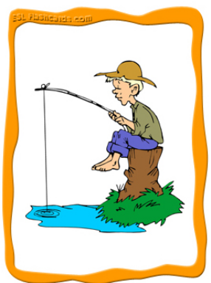


_____________________________ _______________________________



_____________________________ ________________________________

Прилог 4
Субјекат и предикат

- Допуни правило.

Субјекат добијамо на питање ______________, а предикат када питамо _____________.

- Подвуци у следећим реченицама субјекат и предикат онако како смо научили.

Бака меси крофне.
Напољу пада киша.
Ја не волим зиму.
Ко је разбио прозор?

  - Поред датог предиката напиши што више субјеката тако да добијеш целовите мисли. (Доцртај још линија ако их нема довољно.)

лети.

  - Поред датог субјекта допиши што више предиката тако да добијеш што више целовитих мисли. (Доцртај још линија ако их нема довољно.)

Лопта

